Сброс пользовательских настроек и очистка браузера.

По ошибкам, связанным с быстродействием системы или с подписанием документов, стандартными рекомендациями со стороны группы технической поддержки является очистка браузера и сброс пользовательских настроек.

Для выполнения данных рекомендаций необходимо выполнить следующие действия:

1. Сброс пользовательских настроек. Повторить 3-4 раза подряд.
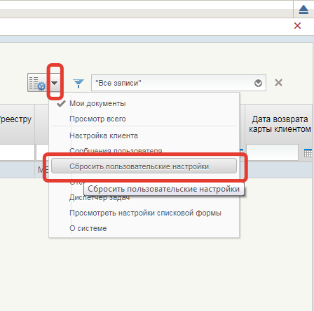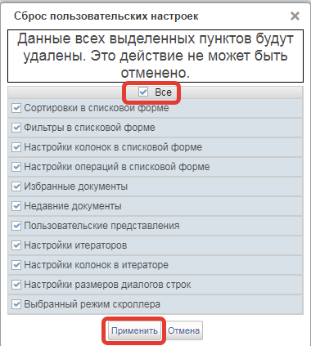
2. Выход из ГИИС ЭБ с помощью кнопки "Выйти".
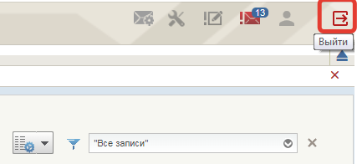
3. Очистка браузера с помощью комбинации клавиш Ctrl+Shift+Delete.
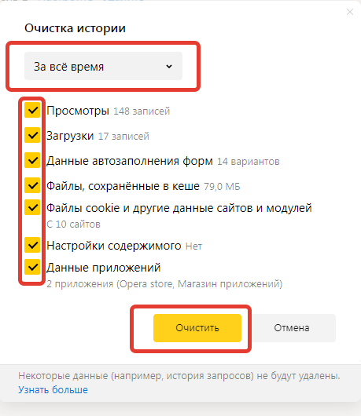
4. Перезапуск браузера. Проверка работы системы.

Создание HAR-файла для диагностики проблем.

Важным фактором успешного и быстрого решения проблемы с подписанием и быстродействием системы является наличие в обращении HAR-файла с записью выполнения проблемной операции.

Для записи HAR-файла необходимо выполнить следующие действия:

- Очистить браузер и сбросить пользовательские настройки
- Открыть страницу, на которой возникают проблемы.
- Нажать на клавиатуре клавишу F12.
- В открывшемся внизу (или сбоку) окне выбрать вкладку Network (Сеть).
- Убедиться, что круглая кнопка Record (запись) в верхнем левом углу красного цвета. Если же она серая, нажать на нее один раз, чтобы начать запись.

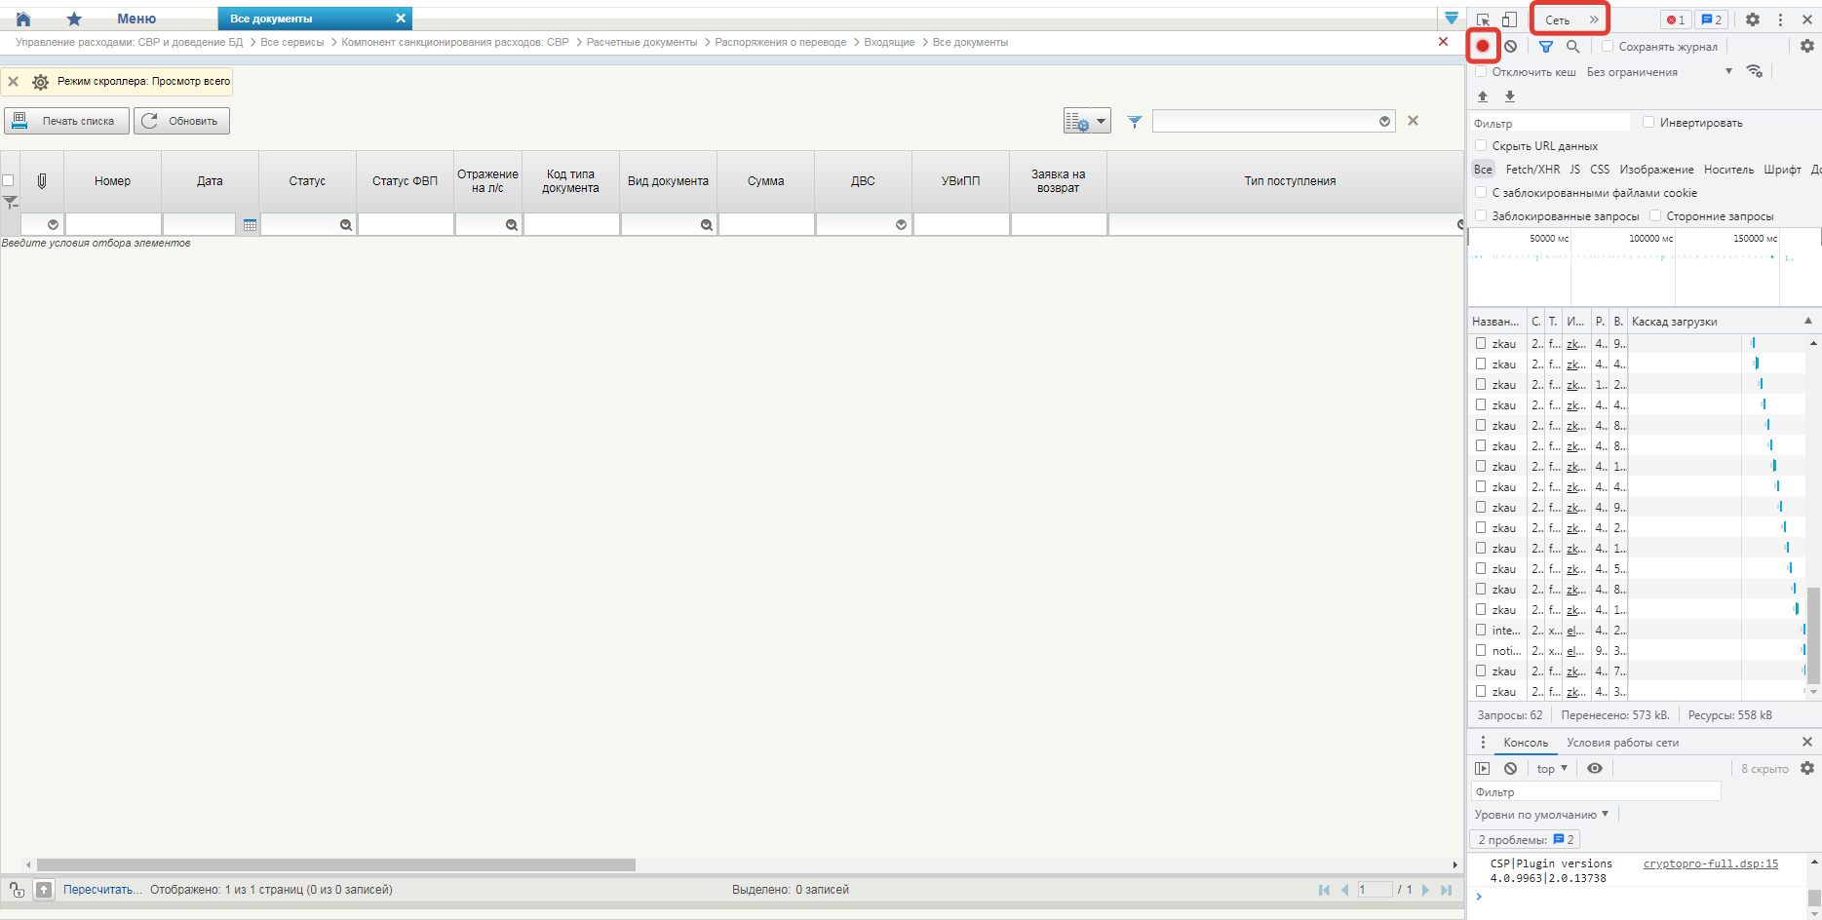

- Воспроизвести проблему.
- Нажать правой кнопкой мыши в любом месте таблицы с сетевыми запросами, выбрать пункт меню «Save as HAR with Content» (сохранить содержимое в HAR-файл) и сохранить файл на диск компьютера.

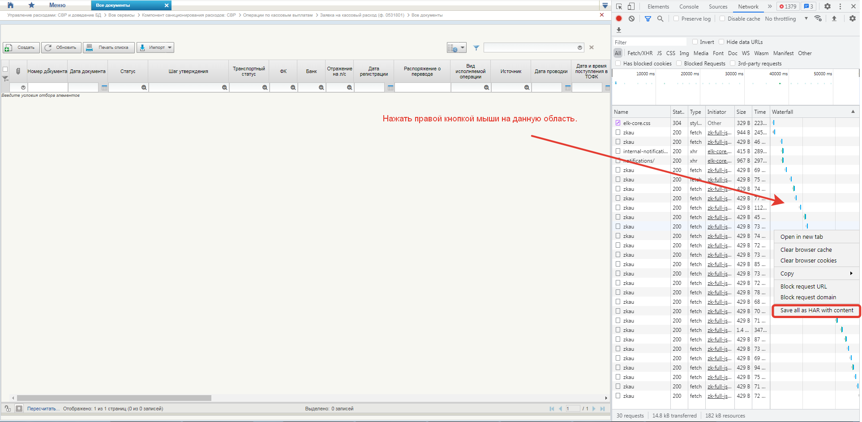

Что такое ГУИД, и как его найти?

При возникновении проблем в ПУР ЭБ с конкретным документом/документами обязательно наличие в обращении ГУИДа данного документа/документов.

GUID (Globally Unique Identifier) — статистически уникальный 128-битный идентификатор. Его главная особенность — уникальность. В тексте GUID записывается в виде строки из тридцати шести символов/цифр.
Техническая поддержка использует ГУИД для исключения вероятных ошибок при наличии документов с одинаковыми номерами/датами.

ГУИД документа возможно получить из нескольких источников:

- Вкладка «Атрибуты» на панели быстрого просмотра, поле «Идентификатор».

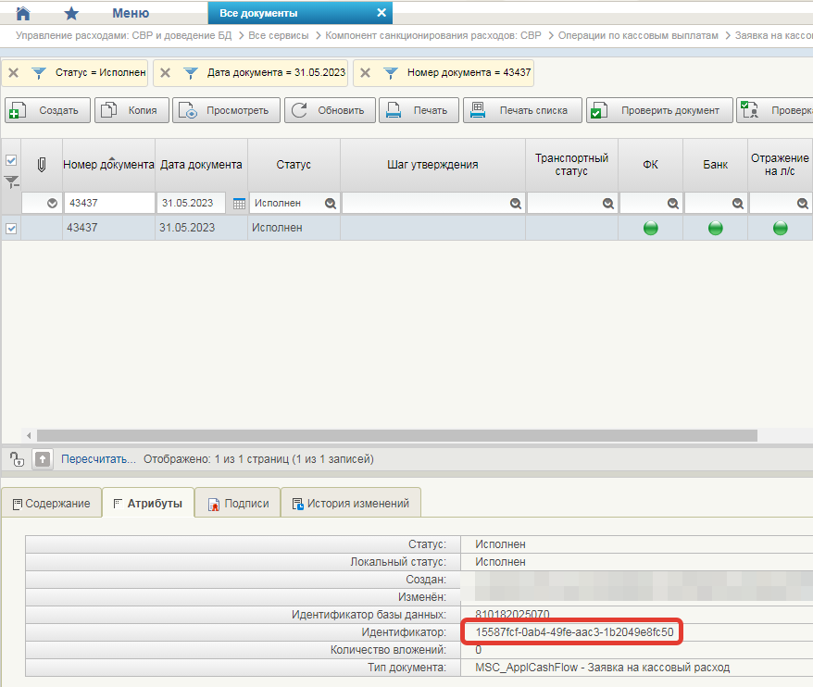
- Списковая форма документа, колонка Идентификатор документа.
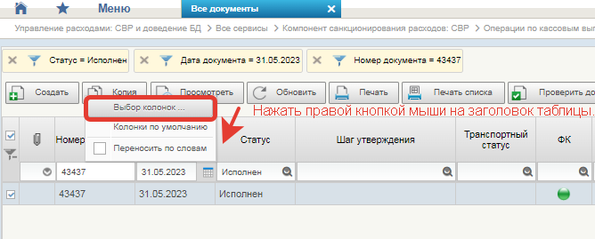
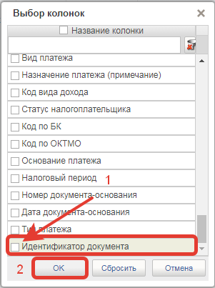

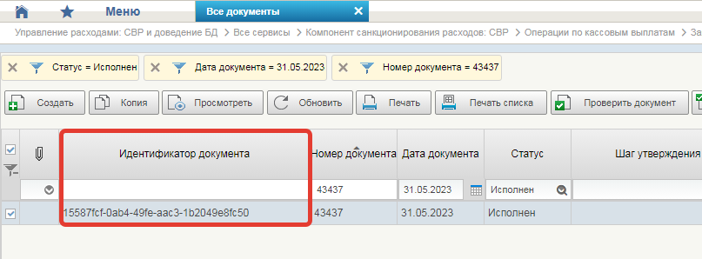
- Информация о документе, поле «Идентификатор».
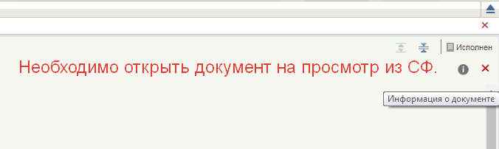
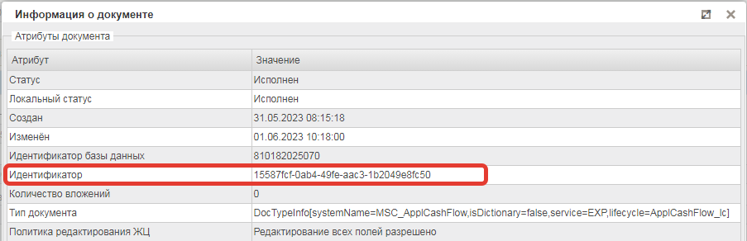
При необходимости выгрузки списка документов с ГУИДами, необходимо выбрать документы с помощью фильтров и нажать на кнопку «Печать списка», не выделяя документы. Колонка «Идентификатор документа» должна быть добавлена в списковую форму (п.2 данного подраздела).

